Quicker工具使用说明

Sourceinsight Quicker
- 添加Quicker到base工程
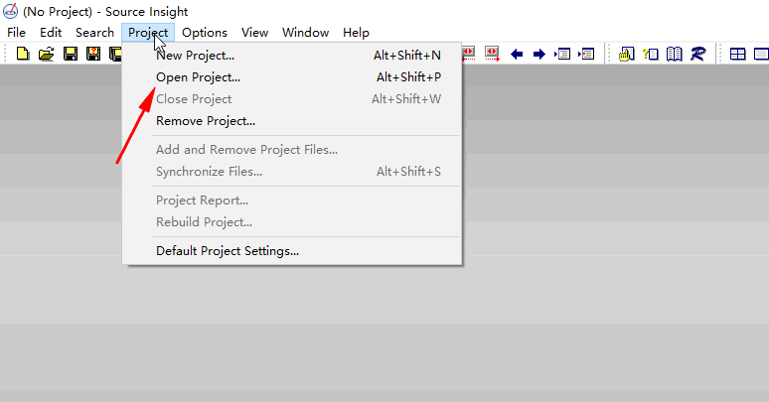
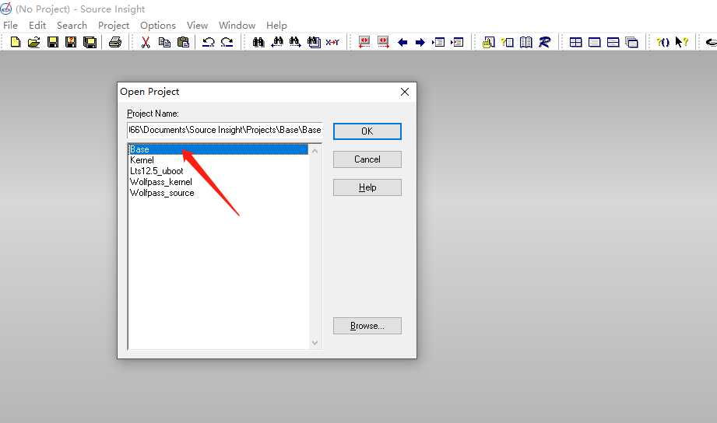
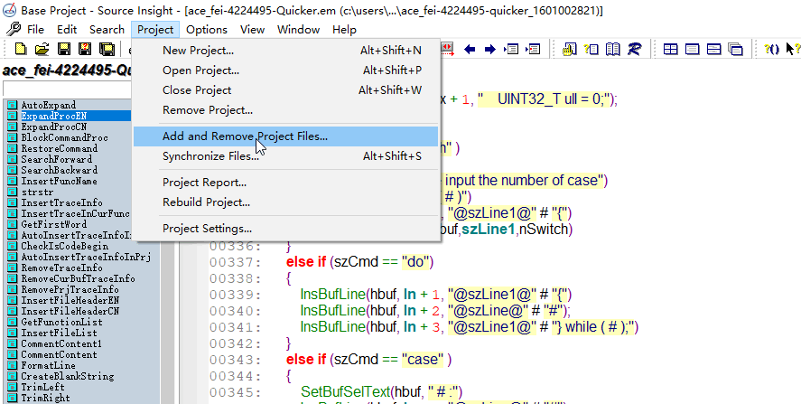
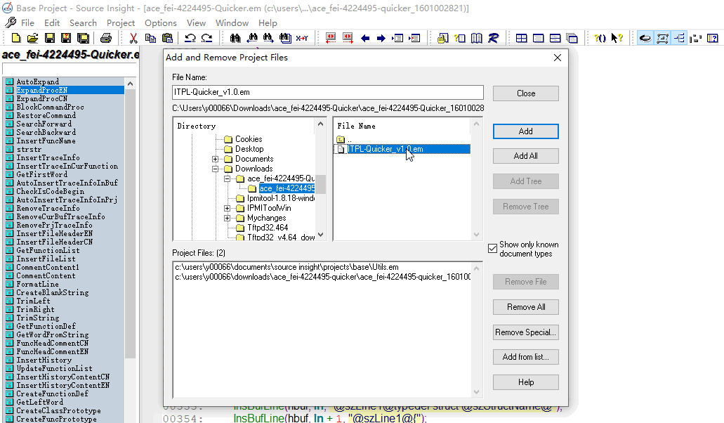
点击add，之后Sync工程
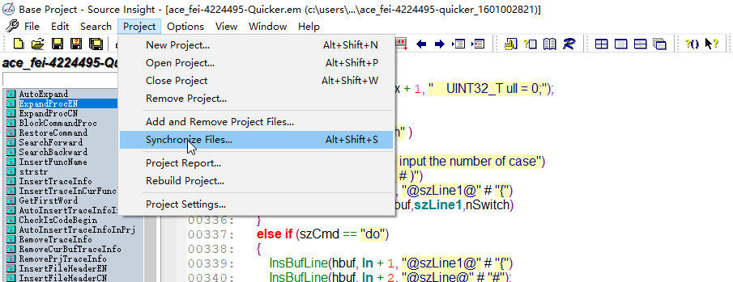
- 添加AutoExpend快捷键
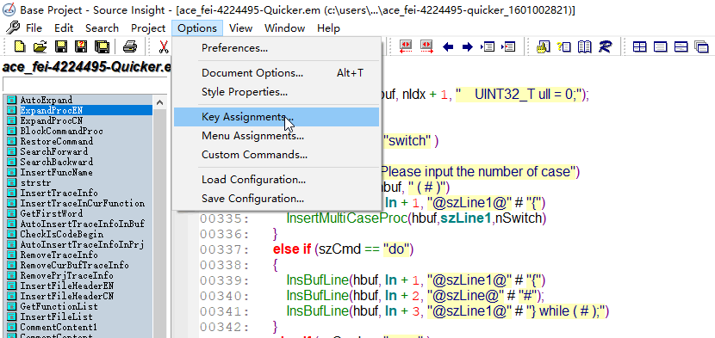
点击Assign New Key，定义快捷组合键“Ctrl+Enter”，OK，关闭base工程
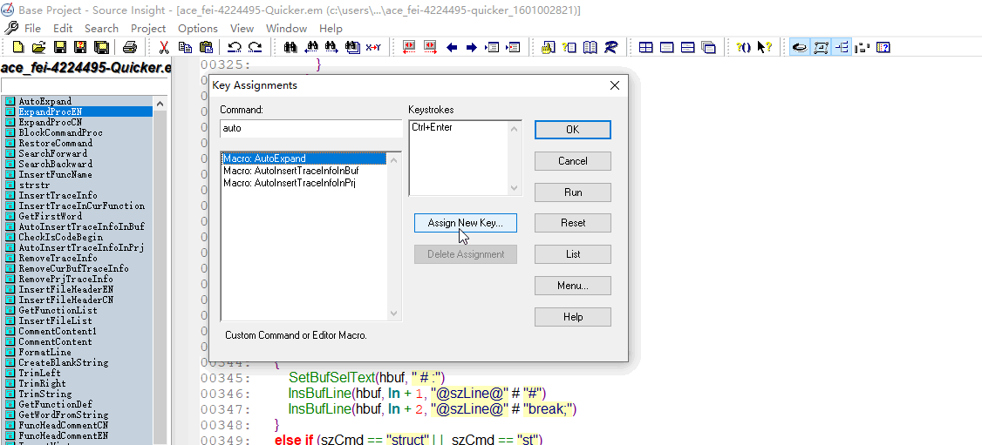
3、Quicker基本热键使用
- 默认第一次使用时要求输入用户名（格式：姓名全拼或者域账号，比如yangjian或y00066）
- 设置开发厂商为H3C，打开非base的任意工程，在某一文件中输入“ven”后，Ctrl+Enter,输入H3C（华三项目默认为H3C，其他项目为CNIT or ITPL）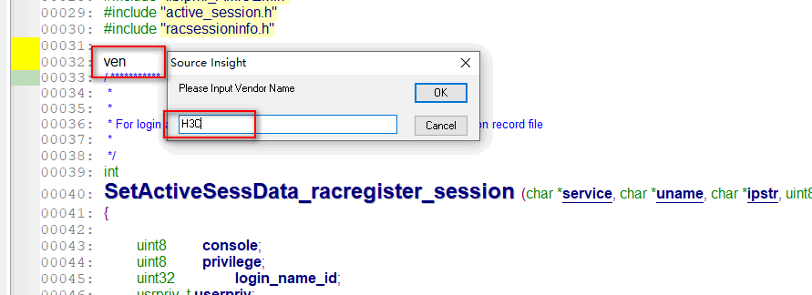
- 设置客户，打开非base的任意工程，在某一文件中输入“cus”后，Ctrl+Enter,按提示输入，比如腾讯SmartSwitch输入2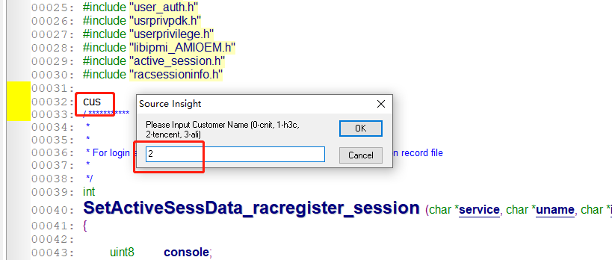
- 设置默认语言，打开非base的任意工程，在某一文件中输入“lan”后，Ctrl+Enter,按提示输入,1为English，其他为中文
- 其他同，比如：
“pn”：设置IDMS问题单号，
“tapd”：设置腾讯TAPD号，
“res”：设置客户需求编号，
“des”：设置修改描述，
“ab”：代码单行新增填加标签
“ae”：代码新增，添加结束标签
“abg”：代码块新增，添加开始结束标签
“mb”：代码单行修改填加标签
“me”：代码修改，添加结束标签
“mbg”：代码块修改，添加开始结束标签
“db”：代码单行删除填加标签
“de”：代码删除，添加结束标签
“dbg”：代码块删除，添加开始结束标签
“func”：添加函数头
“file”：添加文件头
其他，请自行阅读quicker.em代码
- 对于腾讯SmartSwitch项目，以下命令修改，用于适配腾讯合代码规范
“ab”：代码单行新增填加标签
“ae”：代码新增，添加结束标签
“abg”：代码块新增，添加开始结束标签
“mb”：代码单行修改填加标签
“me”：代码修改，添加结束标签
“mbg”：代码块修改，添加开始结束标签
“db”：代码单行删除填加标签
“de”：代码删除，添加结束标签
“dbg”：代码块删除，添加开始结束标签
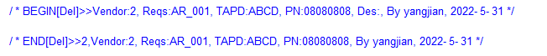

VSCode Quicker
si和vs 的quicker常用命令均一致：
1、lang：设置中英文
2、author：设置使用者，一般是姓名拼音
3、myid：设置工号，一般是云尖五位数工号：比如00066
4、email：设置邮箱，比如yangjian@cloudnineinfo.com
5、pn：设置问题单号/需求编号，比如202204060006/AR_001_01_01_01
6、des：设置问题单修改描述/需求简述
7、cus：客户id，si支持，vscode不支持，腾讯ss的同学设置cus为2，则启用腾讯ss风格
8、abg：增加代码块，上下注释
9、ab：一行代码增加的注释
10、mbg：修改代码块，上下注释
11、mb：一行代码修改注释
12、db：代码删除注释
13、func：添加函数头，si支持自动识别参数，vscode暂不支持

